# 1. Instalamos el servidor de archivos
sudo apt update && sudo apt install samba -y

# 2. Creamos la carpeta y el archivo de firmas
mkdir -p ~/registro_colegio
echo "LISTA DE ASISTENCIA - COLEGIO" > ~/registro_colegio/firmas.txt

# 3. Damos permisos totales para que puedan ESCRIBIR
chmod -R 777 ~/registro_colegio

# 4. Configuramos Samba (copiá y pegá todo este bloque)
sudo bash -c 'cat >> /etc/samba/smb.conf <<EOF
[Registro_Alumnos]
path = /home/'$USER'/registro_colegio
browseable = yes
read only = no
guest ok = yes
force user = '$USER'
EOF'

# 5. Reiniciamos para aplicar
sudo systemctl restart smbd
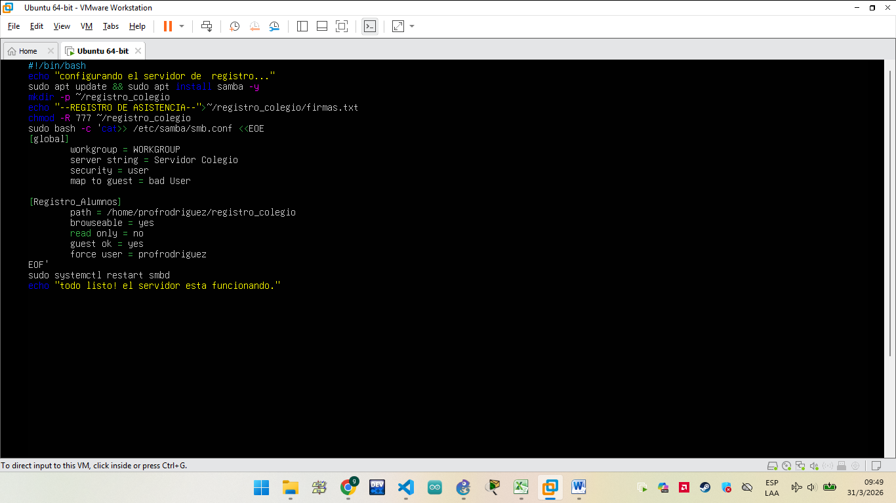

CODIGO UBUNTO server